BAB III

METODE PENELITIAN

- Jenis Penelitian
Metode penelitian berbicara tentang urutan-urutan suatu penelitian dilakukan artinya dengan alat apa dan dalam prosedur bagaimana suatu penelitian dilakukan. Metode penelitian diperlukan untuk memecahkan suatu masalah yang diselidiki.
Metode yang digunakan dalam penelitian ini adalah metode Penelitian Tindakan Kelas (PTK), yakni suatu penelitian yang melibatkan peneliti secara langsung kepada subjek penelitian untuk mengamati perkembangan kemampuan anak. menyebutkan bahwa Penelitian Tindakan Kelas yaitu penelitian yang dilakukan oleh guru didalam kelas bekerja sama peneliti yang menekankan pada penyempurnaan atau peningkatan proses pembelajaran. Dengan Penelitian Tindakan Kelas diharapkan keterampilan guru dalam mengatasi permasalahan yang dihadapi di kelas akan semakin meningkat.
Menjelaskan tentang pnelitian tindakan kelas bahwa : Penelitian tindakan adalah sebuah bentuk inkuiri reflektif yang dilakukan secara kemitraan mengenai situasi sisoal tertentu (termasuk pendidikan) untuk meningklatkan rasionalitas dan keadilan dari :
- Kegiatan praktek sosial atau pendidikan mereka,
38
- Pemahaman mereka mengenai kegiatan-kegiatan praktek pendidikan ini,
- Situasi yang memungkinkan terlaksananya kegiatan praktek ini.
Kemudian Elliott berpendapat bahwa: ”penelitian tindakan sebagai kajian dari sebuah situasi sosial dengan kemungkinan tindakan untuk memperbaiki kualitas situasi sosial tersebut”.
Berdasarkan beberapa pendapat para ahli di atas dapat disimpulkan bahwa penelitian tindakan kelas adalah suatu bentuk penetian yang dilakukan oleh guru di dalam kelas dengan tujuan untuk memperbaiki kinerjanya dan diharapkan dapat memperbaiki hasil pembelajaran.
Penelitian tindakan kelas ini bertipe tindakan kemitraan atau penelitian kolaboratif. Kolaboratif yang dilakukan adalah berupa bentuk kerja sama antara guru sebagai pelaksana tindakan dan peneliti dalam hal ini sebagai pengumpul data.
Penelitian tindakan kelas merupakan proses pengkajian melalui sistem yang berdaur ulang dari berbagai kegiatan pembelajaran yang terdiri atas empat tahap yang saling terkait dan bersinambungan. menjelaskan bahwa:
Prosedur penelitian tindakan kelas adalah dipandang sebagai suatu siklus spriral yang terdiri atas komponen perencanaan (plan), tindakan (act), pengamatan (observe) dan refleksi (reflect) yang selanjutnya akan diikuti dengan siklus spiral berikutnya.
Siklus dilaksanakan secara kontinyu sampai peneliti menemukan solusi yang bisa mengubah proses pembelajaran kearah yang lebih baik sehingga permasalahan yang terjadi dapat diperbaiki dan diselesaikan dengan optimal.Selain itu dengan siklus seperti ini. Peneliti juga akan memperoleh alternatif jalan keluar untuk menentukan rencana tindakan yang akan dilaksanakan pada tindakan.

- Setting Penelitian
Penelitian ini dilakukan pada anak kelompok B3 di TK Kemala Bhayangkari Kota Baubau tahun ajaran 2015/2016. Dengan alasan bahwa tempat penelitian ini adalah peneliti bekerja pada tempat tersebut sehingga memudahkan dalam memperoleh data dan mempunyai peluang yang lebih banyak.

- Subjek Penelitian
Subyek penelitian ini adalah anak kelompok B3 TK Kemala Bhayangkari Kota Baubau dengan jumlah 18 anak terdiri dari 8 anak perempuan dan 10 anak laki-laki.

- Faktor-faktor yang Diselidiki
Ada beberapa faktor yang akan diidentifikasi yang menyebabkan dilakukannya penelitian ini. Adapun faktor-faktor tersebut adalah sebagai berikut :
- Faktor Anak Didik
Kurangnya motifasi anak dalam kegiatan mewarnai.

- Faktor Guru
Melihat bagaimana cara mengajar guru menyampaikan materi dengan kegiatan mewarnai.
- Faktor Sumber Belajar
Melihat sumber/bahan yang digunakan guru, apakah sudah dapat mendukung pelaksanaan kegiatan mewarnai.

- Prosedur Penelitian
Penelitian yang dilakukan ini menggunakan rancangan Penelitian Tindakan Kelas (PTK). Dalam pelaksanaan penelitian ini, maka peneliti akan bertindak sebagai guru dan berkolaborasi kepada guru kelompok B sebagai observer yang akan membantu peneliti dalam melakukan observasi selama kegiatan pembelajaran di kelas berlangsung.
Penelitian ini direncanakan selama dua siklus dengan rencana tindakan tiap siklus dilaksanakan berdasarkan indikator yang ingin dicapai pada setiap faktor yang akan diteliti. Setiap siklus akan mengikuti tahap-tahap atau prosedur Penelitian Tindakan Kelas yaitu (1) perencanaan (pleaning), (2) pelaksanaan tindakan (action), (3) observasi/evaluasi observation/evaluation), dan (4) refleksi (reflection).
Tahapan-tahapan kegiatan tersebut diatas, dilaksanakan dengan siklus yang sifatnya berulang. Adapun tahapan prosedur penelitian yang akan dilakukan adalah Penelitian Tindakan Kelas, adapun rincian tahapan kegiatan dijelskan sebagai berikut :

- Perencanaan Tindakan
- Observasi terhadap kondisi lingkungan belajar tempat dilaksanakannya PTK dimana lingkungan belajar yang kondusif juga berpengaruh pada hasil belajar.
- Identifikasi terhadap permasalahan yang ada dalam kegiatan pembelajran.
- Melakukan observasi awal terhadap kemampuan dan aktivitas anak didik dalam mengikuti pembelajaran.
- Menyususn langkah-langkah pembelajaran yang sesuai dengan Rencana Kegiatan Mingguan dan Rencana Kegiatan Harian.
- Membuat instrument observasi guru dan anak yang akan dijadikan pedoman atau acuan untuk mengetahui ketercapaian adanya peningkatan proses pembelajaran atau perbaikan tindakan yang dilakukan oleh guru sebagai upaya meningkatkan kreativitas anak dalam mewarnai pada kelompok B Tk Kemala Bhayangkari Kota Baubau.
- Menentukan dan menyiapkan alat penunjang yang diperlukan dalam pembelajaran mewarnai.
- Melakukan observes awal terhadap kemampuan dan aktivitas anak didik dalam mengikuti pembelajaran.
- Mengarahkan dan membimbing anak didik saat kegiatan tindakan sedang berlangsung.
- Pelaksanaan Tindakan
Pelaksanaan kegiatan dalam tahap ini adalah berkolaborasi dengan salah satu rekan guru pada kelompok B di Tk Kemala Bhayangkari Baubau. Adapun pelaksanaan kegiatan pada setiap siklusnya adalah melakukan kegiatan pembelajaran mewarnai. Dan pada setiap akhir pembelajaran peneliti dan kolaborator mengadakan diskusi tentang proses pembelajaran sesuai dengan lembar observasi guru dan murid dimana letak kekurangan guru yang harus diperbaiki pada pertemuan-pertemuan berikutnya sehingga mencapai hasil yang diharapkan.
Pelaksanaan tindakan dalam penelitian tindakan kelas ini yaitu peneliti bertindak sebagai pelaksana kegiatan dan guru lain bertindak sebagai pengamat. Pelaksanaan tindakan pembelajaran ini dilaksanakan sesuai rencana yang telah disusun dalam Rencana Kegiatan Harian (RKH) dan Rencana Kegiatan Mingguan (RKM) memuat tujuan yang ingin dicapai, kegiatan pembelajaran, media, instrument pengamatan dan alat penilaian. Dalam pelaksanaan tindakan, peneliti membagai menjadi dua siklus. Setiap siklus dilakukan dengan dua kali pertemuan.
Disetiap siklus dilakukan proses pembelajaran yang sesuai dengan tema yang ada dalam RKH dan RKM dan merujuk pada indikator sebagai standar pencapaian dalam kurikulum yang telah disusun. Hal ini dilakukan agar tindakan yang dilakukan tetap pada keadaan yang tidak dibuat-buat dengan kata lain tetap pada keadaan yang sebenarnya dan tidak membingungkan, proses pencapaiannya pun lebih terarah. Pada pelaksanaan tindakan difokuskan pada kegiatan mewarnai. Secara kontinyu ditiap-tiap siklus yang direncanakan agar terwujud pencapaian yang optimal sebagai dasar dilaksanakannya penelitian ini.
- Observasi dan Evaluasi
Pada tahap ini adalah melaksanakan kegiatan pengamatan dengan seksama dan faktual terhadap pelaksanaan tindakan dalam proses kegiatan pembelajaran mewarnai. Kegiatan observasi atau pengamatan dilakukan oleh observer sebagai kolaborator yaitu guru kelompok B3 Tk Kemala Bhayangkari. Selanjutnya dilakukan pencatatan mengenai kejadian-kejadian penting dan perubahan-perubahan yang terjadi selama kegiatan pelaksanaan pembelajaran berlangsung. Hal-hal yang menjadi observasi kemudian dilakukan evaluasi sesuai dengan aspek-aspek pengamatan yang menjadi fokus penelitian. Hasil evaluasi ini akan dijadikan acuan untuk meningkatkan langkah-langkah tindakan selanjutnya.
- Reflaksi
Berdasarkan hasil pengamatan dan pencatatan yang telah diperoleh dalam tahap observasi dan evaluasi selanjutnya peneliti pelakukan analisis. Berdasarkan hasil analisis tersebut, maka akan dapat diketahui beberapa kelemahan-kelemahan dan kekurangan-kekurangan yang terjadi selama pelaksanaan tindakan dalam satu siklus. Berdasarkan hasil refleksi tersebut, selanjutnya akan digunakan untuk menetapkan langkah-langkah lebih lanjut pada pelaksanaan siklus berikutnya. Refleksi dilaksanakan pada akhir kegiatan pembelajaran dalam setiap pelaksanaan tindakan penelitian.
Untuk mendapatkan gambaran pelaksanaan penelitian tindakan kelas tersebut dapat dilihat pada rancangan berikut :

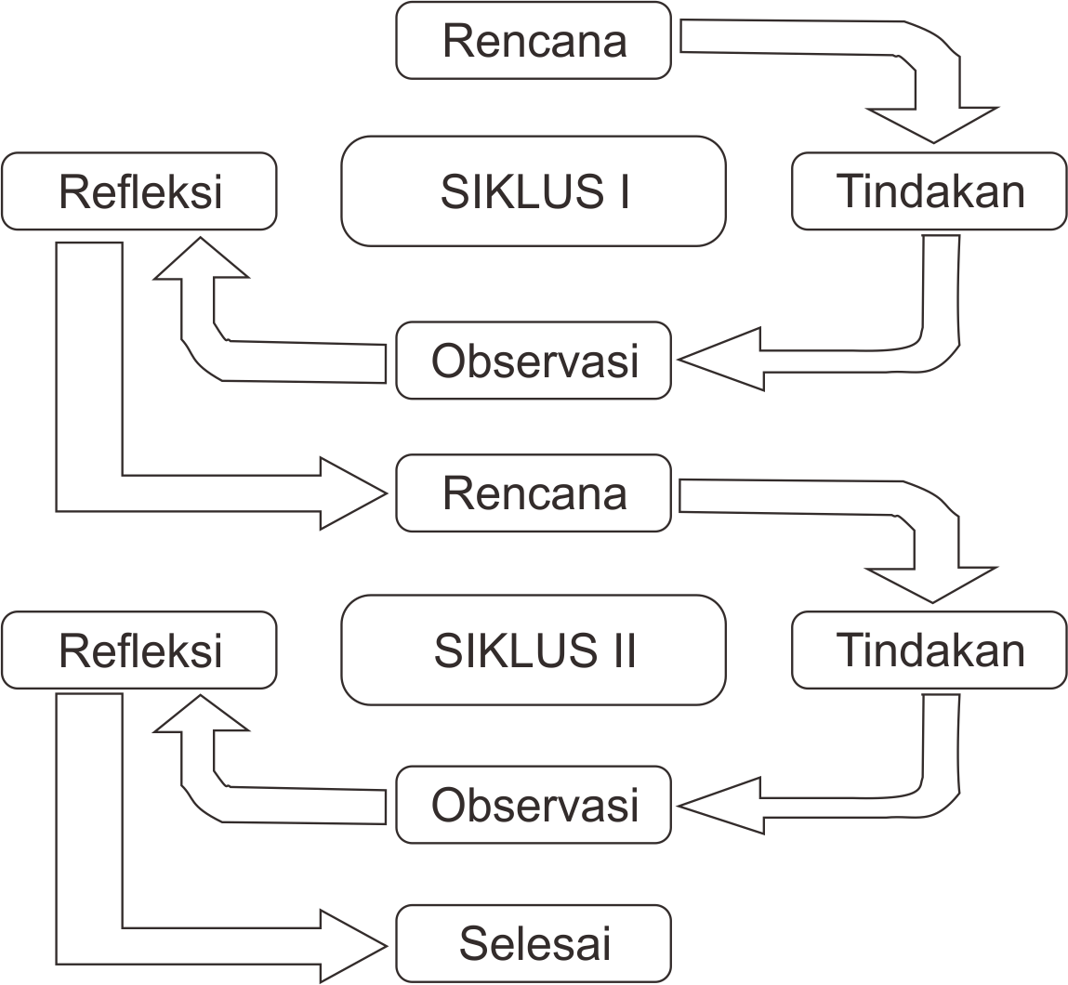

- Teknik Pengumpulan Data
Adapun teknik yang digunakan untuk melakukan pengumpulan data dalam penelitian ini adalah :
- Observasi
Catatan observasi dipergunakan untuk mengetahui peningkatan kemampuan mewarnai pada anak, respon anak terhadap apa yang dilakukan oleh guru dalam hal ini ketika guru menggunakan teknik mewarnai sehingga dapat meningkatkan kreatifitas pada anak, sikap anak pada saat pembelajaran, cara guru menggunakan teknik mewarnai dan sikap guru terhadap anak.
- Dokumentasi
Dokumentasi adalah pencarian data terhadap hal-hal atau variabel yang berupa catatan, transkripsi, foto, notulen rapat, agenda. Dalam penelitian dokumentasi dipakai peneliti adalah untuk melengkapi metode observasi. Dokumen-dokumen yang akan digunakan dipilih yang sesuai dengan tujuan dan fokus masalah.

- Teknik Analisis Data
Analisis data merupakan sebuah proses mencari dan mengatur data yang telah diperoleh dari instrument pengumpulan data, yaitu observasi. Data pada penelitian ini hakekatnya berupa kata-kata, kalimat-kalimat maupun angka-angkadalam bentuk narasi yang bersifat deskripsi. Penelitian dilakukan dengan mengolah nilai hasil uji obyek (anak didik) yang terarah pada hasil penilaian perkembangan anak didik pada lembar observasi. Adapun skor penilaiannya sebagai berikut :
- Hasil pengamatan dan evaluasi pada anak dalam pelaksanaan kegiatan pembelajaran diberi nilai, pada pencapaian indicator BB (Belum Berkembang) dengan skor 1, MB (Mulai Berkembang) dengan skor 2, BSH (Berkembang Sesuai Harapan) dengan skor 3 dan BSB (Berkembang Sangat Baik) dengan skor 4.
- Tahap berikutnya adalah perhitungan konversi bobot nilai berdasarkan jumlah perolehan nilai BB, dan BSB yang telah dicapai oleh masing-masing anak pada setiap siklus tindakan dengan menggunakan formulasi perhitungan dengan rumus sebagai berikut:
Hasil Perolehan Nilai Anak =
(Jumlah BSBx4) + (Jumlah BSHx3) + (Jumlah BBx1)
Jumlah seluruh Indikator

- Hasil perolehan nilai anak tersebut diatas, kemudian dikonversi kembali kedalam bentuk nilai kualitatif yang merupakan nilai akhir yang akan diperoleh masing-masing anak, dengan formulasi perhitungan sebagai berikut:
- BSH = Jika hasil hitungan akhir antara 4
- BSH = Jika hasil hitungan akhir antara 3
- MB = Jika hasil hitungan akhir antara 2
- BB = JIka hasil hitungan akhir antara 1
- Sementara untuk mengetahui tingkat keberhasilan anak dalam melakukan kegiatan dilakukan analisis secara klasikal dengan digunakan rumus sebagai berikut:
Persentase Keberhasilan Anak =
Jumlah seluruh anak yang memperoleh nilai konversi (BSH& BSB) x 100%
Jumlah seluruh anak

Prosedur penilaian di Taman Kanak-kanak menurut kurikulum Taman Kanak-Kanak. Pedoman penilaian di Taman Kanank-kanak. Tahun 2010 di jelaskan sebagai berikut :
- Guru melaksanakan penilaian dengan mengacu pada tingkat pencapaian perkembangan,serta Indikator yang hendak di capai dalam satu kegiatan yang di rencanakan dalam tahapan waktu tertentu dengan memperhatikan prinsip penilaian yang telah dilakukan.
- Penilaian dilakukan secara integrative dengan kegiatan pembelajaran. Artinya guru tidak secara khusus melaksanakan penilaian. Tetapi menyatu dengan aktivitas pembelajaran dan kegiatan dan kegiatan bermain langsung. Dalam pelaksanaannya penilaian sehari-hari, guru mengacu pada indikator standar tingkat yang pencapaian perkembangan merupakan penjabaran dari capaian perkembangan dan potensi perkembangan peserta didik, yang akan di capai seperti yang telah diprogramkan dalam Rencana Kegiatan Harian (RKH).
- Cara pencatatan hasil penilaian dilaksanakan sebagai berikut :
- Catatan hasil penilaian harian perkembangan anak dicantumkan pada kolom penilaian di Rencana Kegiatan Harian (RKH).
- Anak yang belum berkembang (BB) perkembangan sesuai indikator seperti yang diharapkan dalam RKH atau dalam melaksanakan tugas selalu dibantu guru. Maka pada penilaian di tuliskan nama anak dan diberi tanda satu bintang ().
- Anak yang sudah mulai berkembang (MB) sesuai dengan Indikator seperti yang diharapkan dalam RKH mendapatkan tanda dua bintang ().
- Anak yang sudah berkembang sesuai harapan (BSH) pada indikator dalam RKH mendapatkan tanda tiga bintang ().
- Anak yang berkembang sangat baik melebihi Indikator seperti yang diharapkan dalam RKH mendapatkan empat bintang ().
Catatan. Penggunaan tanda bintang merupakan simbol untuk menunjukkan tingkat pencapaian perkembangan peserta didik dan hanya menjadi catatan guru.
- Hasil catatan penilaian yang ada dalam Rencana Kegiatan Harian (RKH) dirangkum dan dipindahkan ke dalam rekap bulanan pencapaian penilaian perkembangan peserta didik berupa narasi singkat.

- Indikator Kinerja
Indikator keberhasilan dalam penilaian ini adalah apabila minimal 80% anak didik secara keseluruhan telah mampu memenuhi ketentuan belajar. Seorang anak dapat dikatakan telah mampu memenuhi ketentasan belajar jika memperoleh nilai akhir dengan criteria minimal BSH (Berkembang Sesuai Harapan). Nilai tersebut diperoleh dari rangkuman perkembangan anak didik berdasarkan penilaian perkembangan anak yang ada dalam satuanRencana Kegiatan Harian) (RKH). Sebagai bahan perbandingan, dicantumkan hasil tes ketuntasan belajar berdasarkan RKH yang memuat penilaian perkembangan anak didik sebelum menggunakan metode mewarnai yang mana hal tersebut merupakan test awal dan dianggap sebagai pijakan untuk melakukan PTK.

Arikunto , Prosedur Penelitian Suatu Pendekatan Praktis, (Jakarta: PT Rineka Cipta, 2006), h. 57.
Kemmis dan Wiriatmadja, Eksperimen Pembelajaran Learning, (Surakarta: Universitas Muhammadiyah Surakarta, 2008), h. 12.
Elliott (Wiriaatmadja), Strategi Belajar Mengajar, (Bandung: Pustaka Setia, 2008), h. 12.
Kemmis dan Mc Taggart (Hopkins dalam Wiriatmadja), Pembelajaran Discovery Strategi dan Mental Vocational Skill, (Yogyakarta: Pustaka Pelajar, 2008), h. 66-67.
Drs.Edi Saepudin, M.Pd. Laporan Penilaian Perkembangan Anak Di Taman Kanak-Kanak (Bandung, Pusat Pengembangan Dan Pemberdayaan Pendidik Dan Tenaga Kependidikan Taman Kanak-Kanak Dan Pendidikan Luar Biasa, 2012),h.3-4

